Projektredovisning av projektet ”Energieffektivisering Vittsjö Arena 2022
Rev. 1.0 2022-11-28
Inledning
Vittsjö Arena byggdes 2011. Och i samband med detta införskaffades belysning i form av den teknik som var tillgänglig då, till en anständig kostnad. D.v.s. metallhalogen-lampor
Det krävdes 52 stycken metallhalogen-belysningspunkter på vardera 2175 Watt = 113,1 KW för att klara Fotbollförbundets krav på 500 Lux vid tävlingsmatcher.
Över tid har det blivit allt svårare att ersätta trasiga metall-halogenlampor med nya dito
Det nya belysningssystemet
Den nya LED-belysning har ett reglersystem där ljusstyrkan kan ställas in beroende av den aktivitet som ska bedrivas på arenan:
A. 500 Lux = 74 kWatt för tävlingsmatcher
B. 200 Lux = 34 kWatt för träningstillfällen.
Denna funktion erbjuder en möjlighet till en optimering och en verkligt god energi-effektivisering.
Informationsskylt
En skylt som beskriver projektet och syftet är uppsatt (2022-10-30) intill områden som projektet omfattar.
På skylten står det följande:
”Denna Arenabelysning av modernaste slag har genomförts med bl.a. stöd av Naturskyddsföreningen genom försäljning av el märkt med Bra Miljöval. ”
Syftet med denna moderna arenabelysning är att spara energi;
Energieffektivisera. (vid 500 Lux 113 kWatt kontra 47 kWatt)
Vi använder alltså endast 41.6 %. av den energi som vi använde före effektiviseringen

I samband med att projektet presenteras på föreningens hemsida och Webb-tidningen (VittsjöBjärnum.nu ) har det tydligt framgått att finansieringen genomförts tack vare Naturskyddsföreningen och dess försäljning av el märkt med Bra Miljöval.
Projektet har genomförts enligt projektplanen och tidplanen har hållits. Klart den 2022-08-30.
Inga fel, brister och misstag har förekommit i projektet.
Komplettering med 3 nya master har skett.
Inga överklaganden har skett av bygglovet för dessa nya master. Totalt finns 11 master.
Grävningsarbetena har genomförts med största omsorg gällande natur och kringliggande fastigheter. Detta mycket beroende på ett fackmannamässigt utfört arbete med anlitade företag från orten
Eventuella nya, framtida krav på arenabelysning
Fotbollförbundet har diskuterat att inom en snar framtid införa krav på 800 Lux för tävlingsmatcher.
Det nya systemet kan klara detta krav utan några större (inga) modifieringar.
Betyder att systemet är framtidssäkrat.

Senast ett halvår efter att projektet slutförts ska en utvärdering i form av en slutrapport med fokus på insparad energi genomföras av Vittsjö Idrottspark AB. Slutrapporten ska, i populärvetenskaplig form med bilder, presentera genomförda åtgärder och bakgrunden till dessa samt projektets resultat enligt följande:
- En översiktlig beskrivning av åtgärderna och hur de har genomförts.
- En jämförelse över uppmätt energianvändning efter att åtgärderna genomförts och beräknad energianvändning om de inte hade genomförts, med avseende på energi och effekt.
- En genomgång av de eventuella problem som uppstått (praktiska, ekonomiska och sociala) och hur de lösts.
- Vilka erfarenheter ni tar med er från projektet, inklusive vad ni skulle göra annorlunda om projektet genomfördes på̊ nytt och om åtgärderna går att göra på andra ställen.
- Vilka rekommendationer ni skulle ge en annan aktör som skulle genomföra ett liknande projekt.
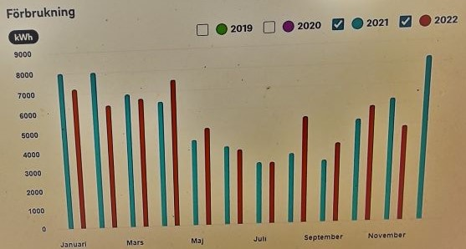
Bilden visar totala energiförbrukningen september 2022 till november 2022 i jämförelse med motsvarande månader 2021.
Källa EON.
Grön stapel = 2021
Röd stapel = 2022
Staplarna visar anläggningens total förbrukning(varmvatten, värme och övrig belysning)
Notera att Damallsvenskan tenderar att starta allt tidigare på våren och sluta senare på hösten.
Kommentar till grafen:
Installation och funktionstester genomfördes under augusti 2022.
Efter leveranskontroll och fullskaleprov, samt injusteringar av ljusbilden under september och oktober har belysningssystemet övergått till normaldrift i november och då indikeras systemets effektiviseringsverkan.

Vittsjö 2022-12-02

Fredrik Snygg

-------------------------------

Erfarenheter och rekommendationer:
1. Det är viktigt att ha tillgång till lokala delfinansiärer, såväl som SvFF
2. Anlita så långt som möjligt entreprenörer från närområdet
3. Behovet av att skaffa/jaga metallhalogen-lampor som ersättning för trasiga uteblir
4. Se till att ljusstyrkan kan ställas i flera lägen (200 alt. 500 lux och ev. 800lux)
5. Ta höjd för framtida krav på 800 Lux

Utvärderingen ska skickas in i senast 2023-03-30 till Naturskyddsföreningen.
Pauline Antolak
Bra Miljöval Fonder

